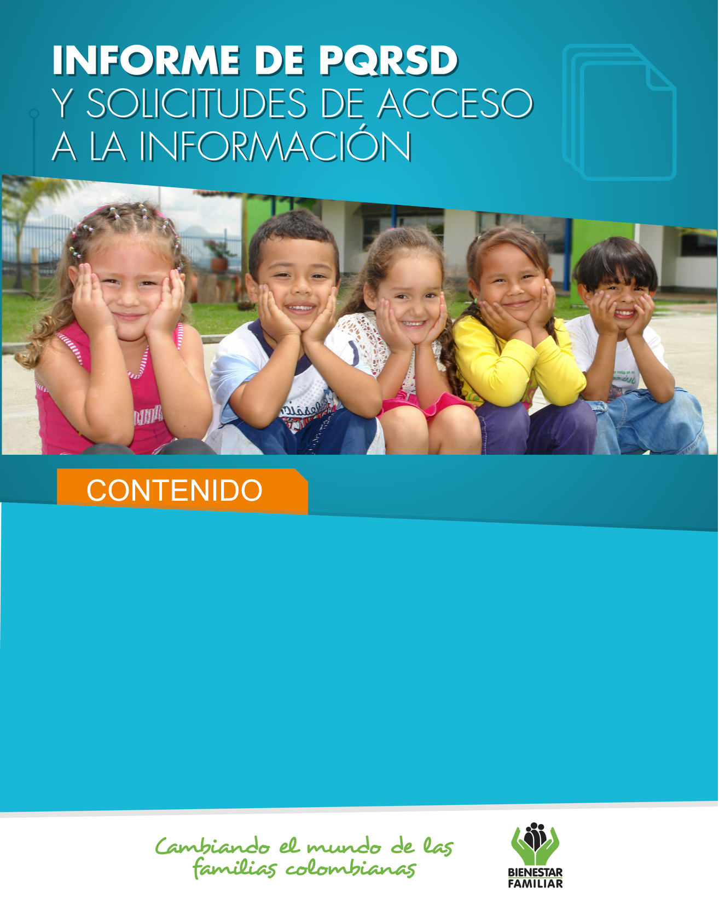
Diciembre
2021
INFORME DE PQRS
REPORTES DE AMENAZA Y VULNERACIÓN DE DERECHOS Y SOLICITUDES DE ACCESO A LA INFORMACIÓN.

- Peticiones ciudadanas por tipo y canal de atención 2
- Información de Quejas, Reclamos, Sugerencias y Reportes 5
de Amenaza o Vulneración de Derechos
- Top de trámites y servicios más consultados 17
- Satisfacción y percepción ciudadana 19
- Transparencia y acceso a la información 21
- Sabias qué… 24
- Canales de comunicación 27

- 26
enero
2020
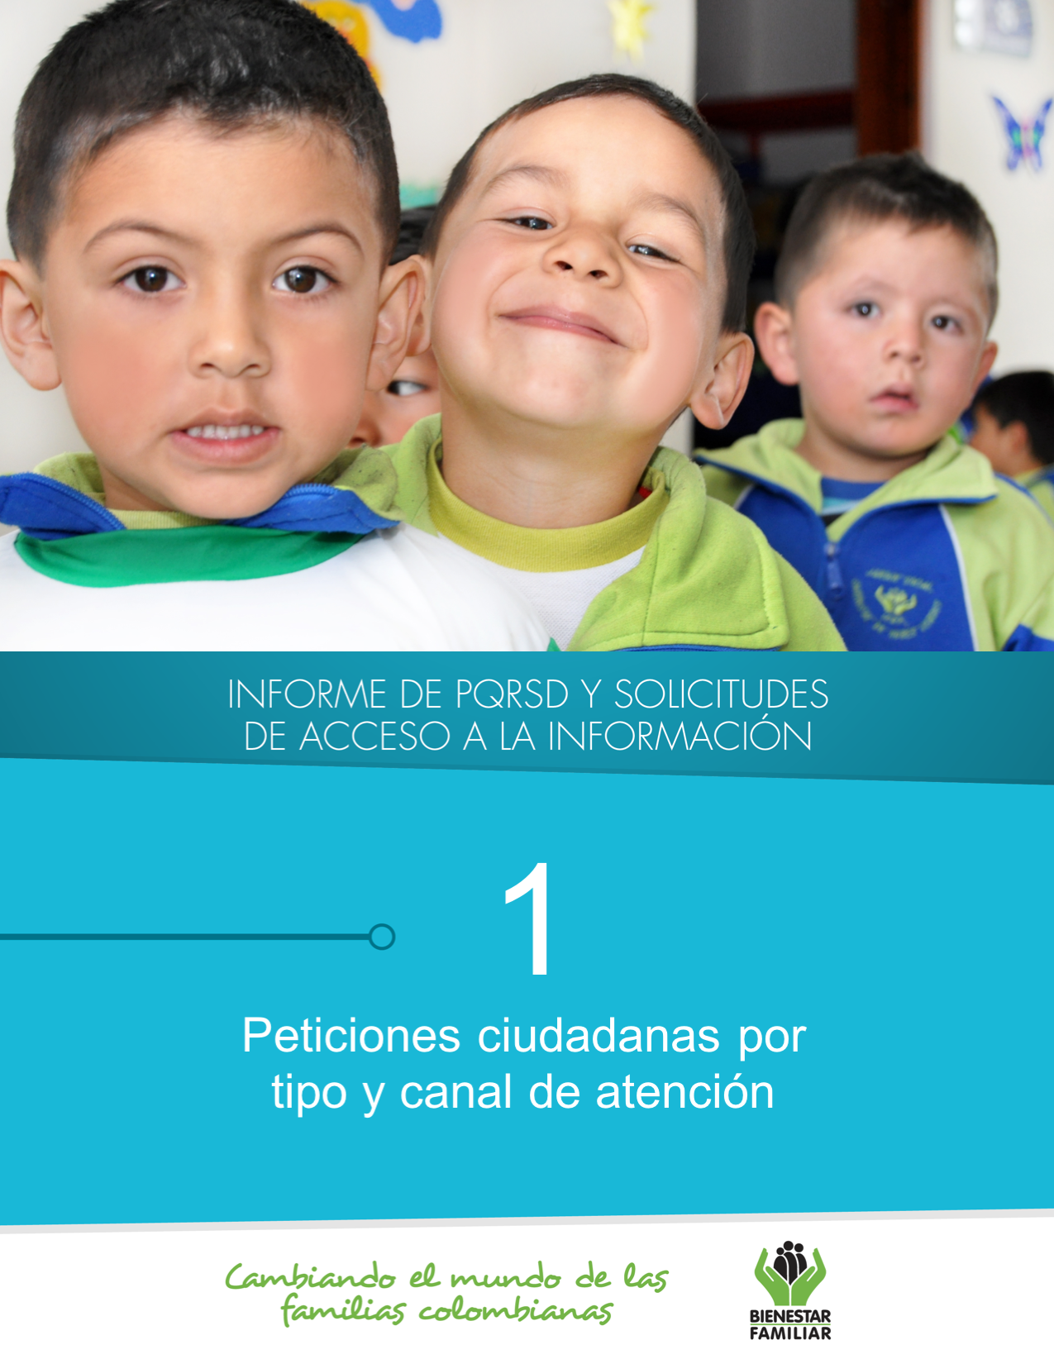
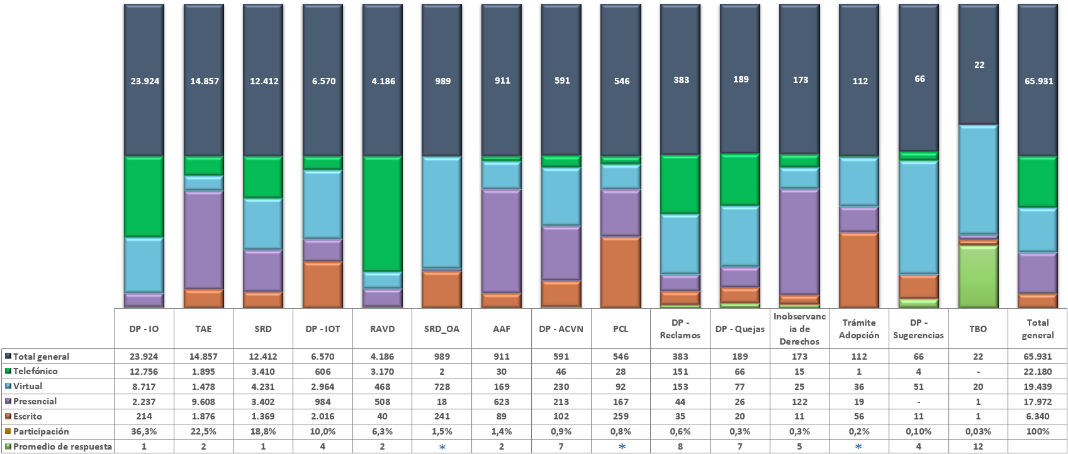

3.

Durante el mes de diciembre del año 2021, el ICBF recibió a través de los diferentes canales de atención un total de 65.931 peticiones a nivel nacional, de los cuales el canal telefónico y el virtual fueron los más utilizados por los ciudadanos, con un porcentaje participación del 34% y 29%, respectivamente.
Peticiones recibidas por canal de atención ICBF. diciembre de 2021

Fuente: Sistema de Información Misional – SIM generada el 07 de enero de 2022

Convenciones:
DP-IO: Derecho de Petición - Información y Orientación, TAE: Trámite de atención Extraprocesal (TAE), SRD: Solicitud de Restablecimiento de Derechos (SRD), DP-IOT: Derecho de Petición - Información y Orientación con Trámite, RAVD: Reporte de Amenaza o Vulneración de derechos, SRD_OA: Solicitud de Restablecimiento de Derechos– Otras Autoridades (SRD_OA), AAF: Asistencia y Asesoría a la Familia, DP-ACVN: Derecho de Petición - Atención por Ciclos de Vida y Nutrición, PCL: Proceso conflicto con la ley (PCL), DP-Reclamos, DP-Quejas, Inobservancia de derechos, Trámite de Adopción, DP-Sugerencias y TBO: Trámite Búsqueda de Orígenes.

- Las solicitudes atendidas por el centro de contacto de asesoría en derecho de familia, atención en crisis y atención a niños, niñas y adolescentes, se encuentran catalogadas dentro del derecho de petición Información y Orientación.
(*) Corresponde a tipos de petición que no cuentan con tiempo estimado para su gestión, ya que se sujetan al desarrollo de las actuaciones administrativas.

-Promedio de respuesta: Este promedio se expresa en número de días hábiles.

Los puntos de atención presencial en los cuáles se recibió el mayor número de peticiones fueron los Centros Zonales: Usme, Kennedy, Engativá y Rafael Uribe (Reg. Bogotá), Manizales 2 (Reg. Caldas) y Carlos Lleras Restrepo (Reg. Santander).

En el canal telefónico las peticiones fueron presentadas por los ciudadanos a través de las líneas de atención 141 (Línea de protección a Niños, Niñas y Adolescentes) y la Línea 018000 91 80 80 (Línea Nacional).

El canal virtual incluye peticiones recibidas a través de chat, correo electrónico (atencionalciudadano@icbf.gov.co), página web (www.icbf.gov.co), Twitter, Facebook, Instagram, WhatsApp, video llamada y llamada en línea.

PETICIONES CIUDADANAS POR TIPO Y CANAL
DE ATENCIÓN
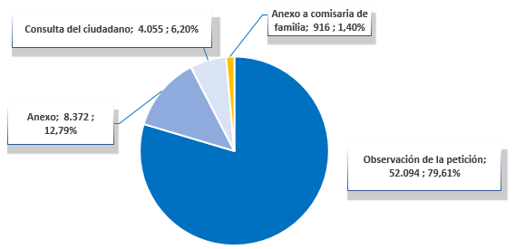

Total: 65.437
Fuente: Sistema de Información Misional – SIM generada el 07 de enero de 2022
4.
Anexo:

Se registra cuando un ciudadano por medio de cualquier canal de comunicación complementa o aclara la información que ya se encuentra registrada, sin que se altere los términos de ley para dar la respuesta de fondo.

Anexo comisaria de familia:

Hace referencia a información adicional que complementa o aclara algún tipo de reporte realizado con anterioridad y cuyo caso ha sido remitido a comisaria de familia por competencia; por lo cual se remite a dicha autoridad administrativa para que cuente con la información.

Consulta:

Se refiere a los casos en que el ciudadano por cualquiera de los canales de atención, solicita información sobre la gestión que ha adelantado el ICBF o la respuesta que se dio a su Derecho de Petición.

Observaciones:

Estas hacen referencia a gestiones internas y al registro de peticiones idénticas remitidas por los ciudadanos a través de cualquiera de los canales de atención.

Los ciudadanos se comunican a través de los diferentes canales de atención para adicionar, aclarar o solicitar información frente a los requerimientos en trámite y registrados en el Sistema de Información Misional del ICBF.

Esta gestión se ingresa en las peticiones ya creadas, de conformidad con lo establecido en la Guía de PQRS del ICBF; a continuación, exponemos el número de Anexos, Consultas y Observaciones registradas en el mes de diciembre de 2021, a nivel nacional:

ANEXOS, CONSULTAS Y OBSERVACIONES A PETICIONES

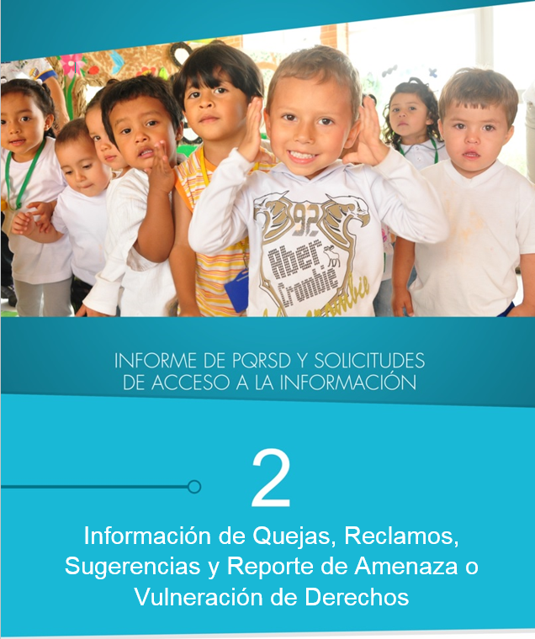
Quejas, Reclamos y Sugerencias recibidas por Regional ICBF
Enero de 2020

QUEJAS, RECLAMOS Y SUGERENCIAS

Fuente: Sistema de Información Misional - SIM 07 de enero de 2022
6.
Quejas, Reclamos y Sugerencias recibidas por Regional ICBF
Diciembre 2021

QUEJAS, RECLAMOS Y SUGERENCIAS

En el siguiente cuadro se observa el número de Quejas, Reclamos y Sugerencias recibidas durante el mes de diciembre 2021 en cada Regional del ICBF, de las cuales resaltamos en color naranja el mayor número de estos tipos de petición:

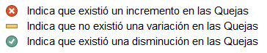
Fuente: Sistema de Información Misional - SIM 07 de enero de 2022

7.
* Peticiones que se reciben en las Direcciones, Subdirecciones y Oficinas que se encuentran en la Sede de la Dirección General.

En el mes de diciembre de 2021, se recibieron 189 quejas, evidenciando una disminución del 26% con relación al mes inmediatamente anterior “noviembre”.
QUEJAS

Cuadro comparativo Quejas por Regional ICBF
(noviembre – diciembre de 2021)

Se entiende como Queja, la información puesta en conocimiento del ICBF por posibles conductas irregulares de los servidores, ex servidores públicos y colaboradores, en el ejercicio de sus funciones públicas.

Las quejas por Omisión o extralimitación de deberes o funciones se presentan ya que los ciudadanos manifiestan parcialidad por parte de los profesionales en el desarrollo de los procesos, pues favorecen a alguna de las partes por lo que infieren falta de competencia en la prestación del servicio.

Las quejas por incumplimiento de actuaciones en el debido proceso se presentaron por parte de los ciudadanos, porque consideran que existe omisión en las actuaciones por parte de algunos profesionales a cargo de los Proceso de Restablecimiento de Derechos.

Las Quejas por maltrato al ciudadano fueron reportadas por los usuarios al indicar que por parte de los funcionarios y colaboradores no recibieron un trato cordial, percibiendo de ellos altivez o actitud déspota en su actitud a la hora de prestar el servicio.

El 63% (119) de las quejas fueron interpuestas contra Defensores de Familia, principalmente en los centros zonales: Engativá, Tunjuelito y Barrios Unidos (Reg. Bogotá), Villavicencio 2 (Reg. Meta), Neiva (Reg. Huila) y Tuluá (Reg. Valle del Cauca).
Fuente: Informes SIM, corte 07 de enero de 2022
QUEJAS

Los motivos por los cuáles se presentó el mayor número de quejas, fueron: Omisión o extralimitación de deberes o funciones, Incumplimiento u omisión de actuaciones dentro del debido proceso y Maltrato al Ciudadano, afectando a su vez los servicios de Proceso Administrativo de Restablecimiento de Derechos, Asuntos conciliables por fijación de custodia y cuidado personal y Servicio al ciudadano.
8.
Principales motivos y servicios afectados por las quejas
diciembre de 2021

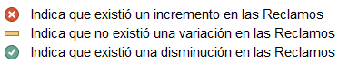
RECLAMOS
9.
Se entiende por reclamo, el reporte realizado por los usuarios al presentarse la suspensión injustificada o la prestación deficiente de cualquiera de los programas y servicios a cargo y en nombre del ICBF.

Fuente: Informes SIM, corte 07 de enero de 2022
* Peticiones que se reciben en las Direcciones/Subdirecciones y Oficinas que se encuentran en la Sede Nacional.

En diciembre de 2021 se recibieron 383 reclamos, evidenciando una disminución del 12% respecto al mes inmediatamente anterior. La disminución en el número de reclamos se presentó principalmente en las Regionales: Bogotá, Risaralda, Huila, Caldas, Boyacá y Nariño.

Comparativo Reclamos por Regional ICBF
(noviembre - diciembre 2021)

En los Reclamos por Incumplimiento de obligaciones contractuales los ciudadanos reportan oportunidades de mejora en la prestación del servicio en los programas de primera infancia conforme a (horarios de atención, aseo y cobros no autorizados).

Frente a los reclamos por el motivo Maltrato a Niños, Niñas y Adolescentes, fueron motivados ya que los peticionarios manifiestan que algunos niños, niñas o adolescentes han sido expuestos a agresiones que afectan su integridad en algunos programas protección del ICBF.

RECLAMOS
Principales motivos y servicios afectados por los Reclamos ICBF.
diciembre 2021

El mayor número de reclamos presentados en el mes de diciembre de 2021, están motivados por la atención en Hogares Comunitarios de Bienestar, Centros de desarrollo infantil para la primera Infancia – CDI y Hogares Sustitutos.
Fuente: Informes SIM, corte 07 de enero de 2022
10.
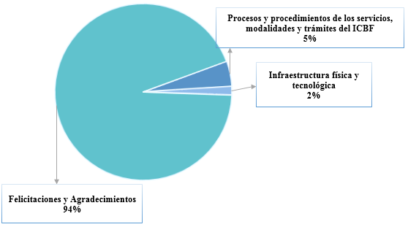
Fuente: Informes SIM, corte 07 de enero de 2022
SUGERENCIAS
Sugerencias recibidas por motivos ICBF.
diciembre 2021

Las sugerencias son propuestas presentadas por cualquier persona orientadas al mejoramiento continuo o el reconocimiento en la atención y prestación de los servicios del ICBF.

Como se observa en la siguiente gráfica, el mayor número de sugerencias presentadas durante el mes de diciembre de 2021 corresponden a solicitudes por Felicitaciones y Agradecimientos por parte de los ciudadanos a servidores y funcionarios por la respuesta ágil en sus requerimientos, así como también Procesos y procedimientos de los servicios, modalidades y trámites del ICBF, dirigidas a fortalecer los diferentes servicios de la oferta institucional.
11.
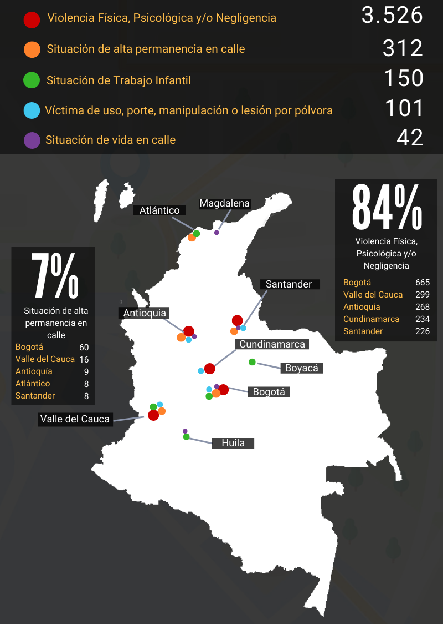
Fuente: Informes SIM, corte 07 de enero de 2022
* Peticiones que se reciben en las Direcciones, Subdirecciones y Oficinas que se encuentran en la Sede de la Dirección General.

Comparativo sugerencias por Regional ICBF.
(noviembre - diciembre 2021)

En el mes de diciembre 2021 se recibieron 66 sugerencias, y en comparación con el mes inmediatamente anterior aumento en un 22%.

12.
SUGERENCIAS
En el mes de diciembre de 2021, el ICBF recibió 4.186 Reportes de Amenaza o Vulneración de Derechos de casos en los que se ven comprometidos los derechos de los niños, niñas y adolescentes de todo el país y frente los cuáles los profesionales del ICBF deben desplazarse en el territorio nacional, para realizar la constatación y llevando a cabo las acciones para que la autoridad administrativa adelante los procesos para el restablecimiento de los derechos de los niños, niñas y adolescentes. Las regiones en donde más reportes se recibieron fueron: Bogotá 20,3% (848), Valle del cauca 9% (376), Antioquia 7,9% (330), Santander 6,5% (272), y Cundinamarca 6,4% (266).

A continuación, relacionamos los principales motivos reportados ante el ICBF, los cuales representan el 98,7% de los casos.

Fuente: Informes SIM, corte 07 de enero de 2022
REPORTES DE AMENAZA O VULNERACIÓN DE DERECHOS
13.

https://www.icbf.gov.co/sites/default/files/pl4.de_plan_anticorrupcion_y_de_atencion_al_ciudadano_2021_v1_1.pdf
A continuación, se relacionan la cantidad de denuncias presentadas por la ciudadanía por departamento:
En el marco de nuestro objetivo fundamental plasmado en el Plan Anticorrupción y de Atención al Ciudadano 20211 de “fortalecer la lucha permanente contra la corrupción en la aplicación de los principios de transparencia, eficiencia administrativa y buen gobierno en el Instituto, a través de actividades concretas encaminadas a: la identificación, monitoreo oportuno y mitigación de los riesgos de corrupción; la racionalización y optimización de los trámites y servicios a cargo de la Entidad; la rendición de cuentas de manera permanente; el fortalecimiento de la participación ciudadana en el proceso de toma de decisiones de la entidad; el establecimiento de estrategias para el mejoramiento de la atención que se brinda al ciudadano y el fortalecimiento del derecho de acceso a la información pública por parte de la ciudadanía”, presentamos este informe del estado de las denuncias de presuntos actos de corrupción recibidas por el ICBF en el período del 1° de septiembre al 31 de diciembre del 2021 en el que se han recibido y tramitado 148 denuncias, por los motivos que exponemos a continuación:
Informe cuatrimestral de las denuncias de presuntos actos de corrupción recibidas por el ICBF
14.
13.
DENUNCIAS POR PRESUNTOS ACTOS DE CORRUPCIÓN

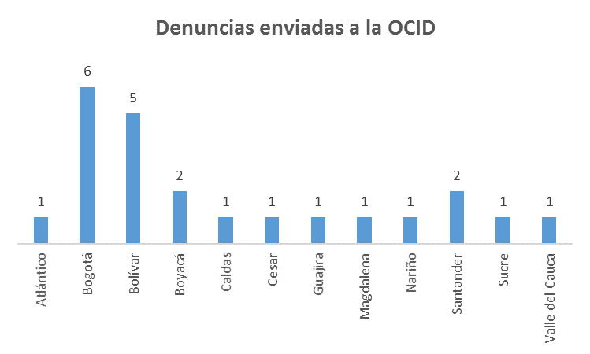
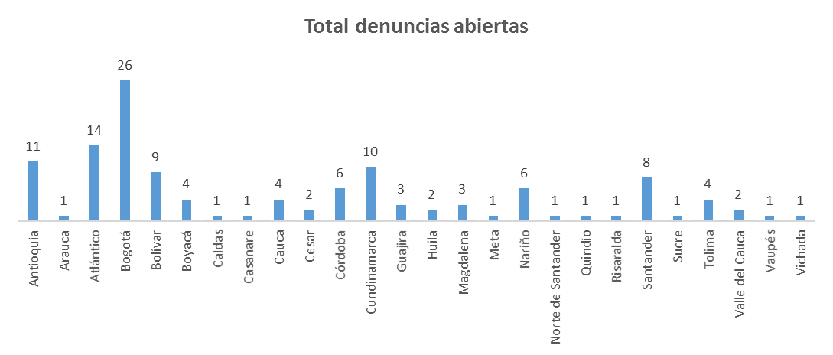
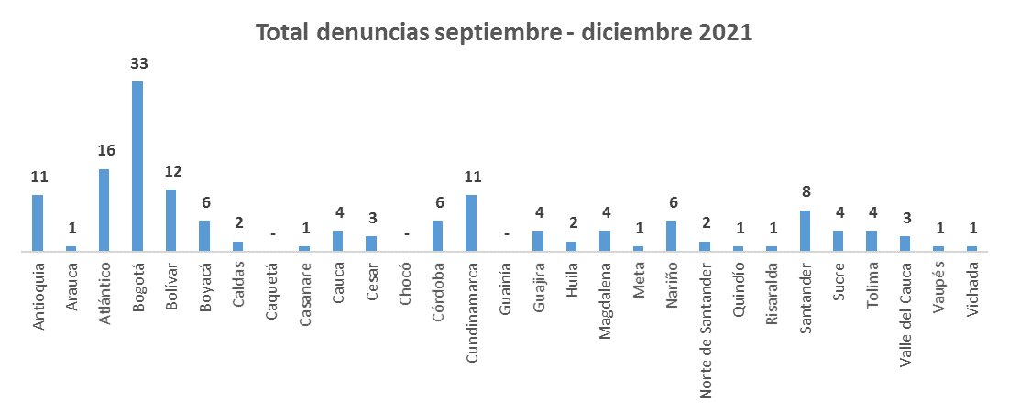
15.
Adicionalmente, del total de denuncias, 23 fueron remitidas a la Oficina de Control Interno Disciplinario:
De igual forma, relacionamos el estado de las denuncias, de las cuales 22 se encuentran cerradas:
DENUNCIAS POR PRESUNTOS ACTOS DE CORRUPCIÓN

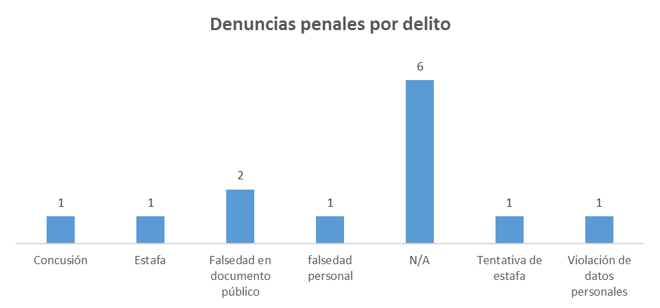
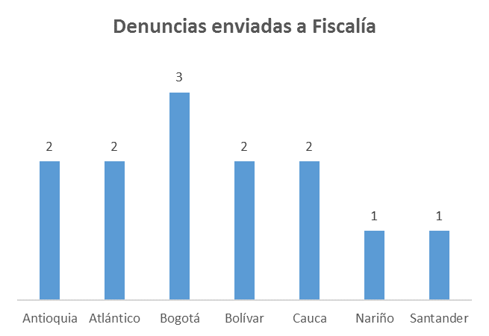
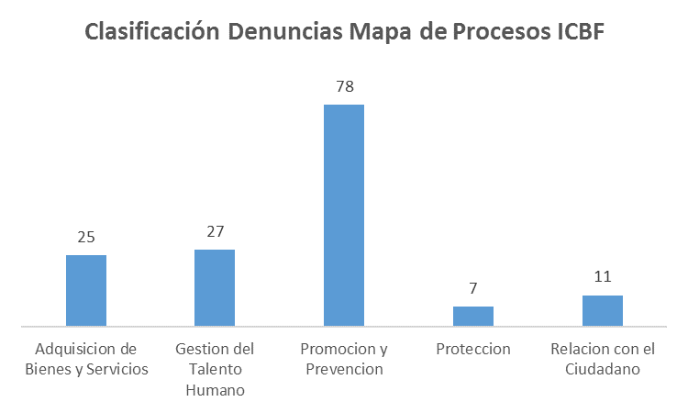
16.
Y en el segundo cuatrimestre del año se han remitido 13 denuncias para presentarse en la Fiscalía General de la Nación:
Y en el segundo cuatrimestre del año se han remitido 13 denuncias para presentarse en la Fiscalía General de la Nación:
DENUNCIAS POR PRESUNTOS ACTOS DE CORRUPCIÓN

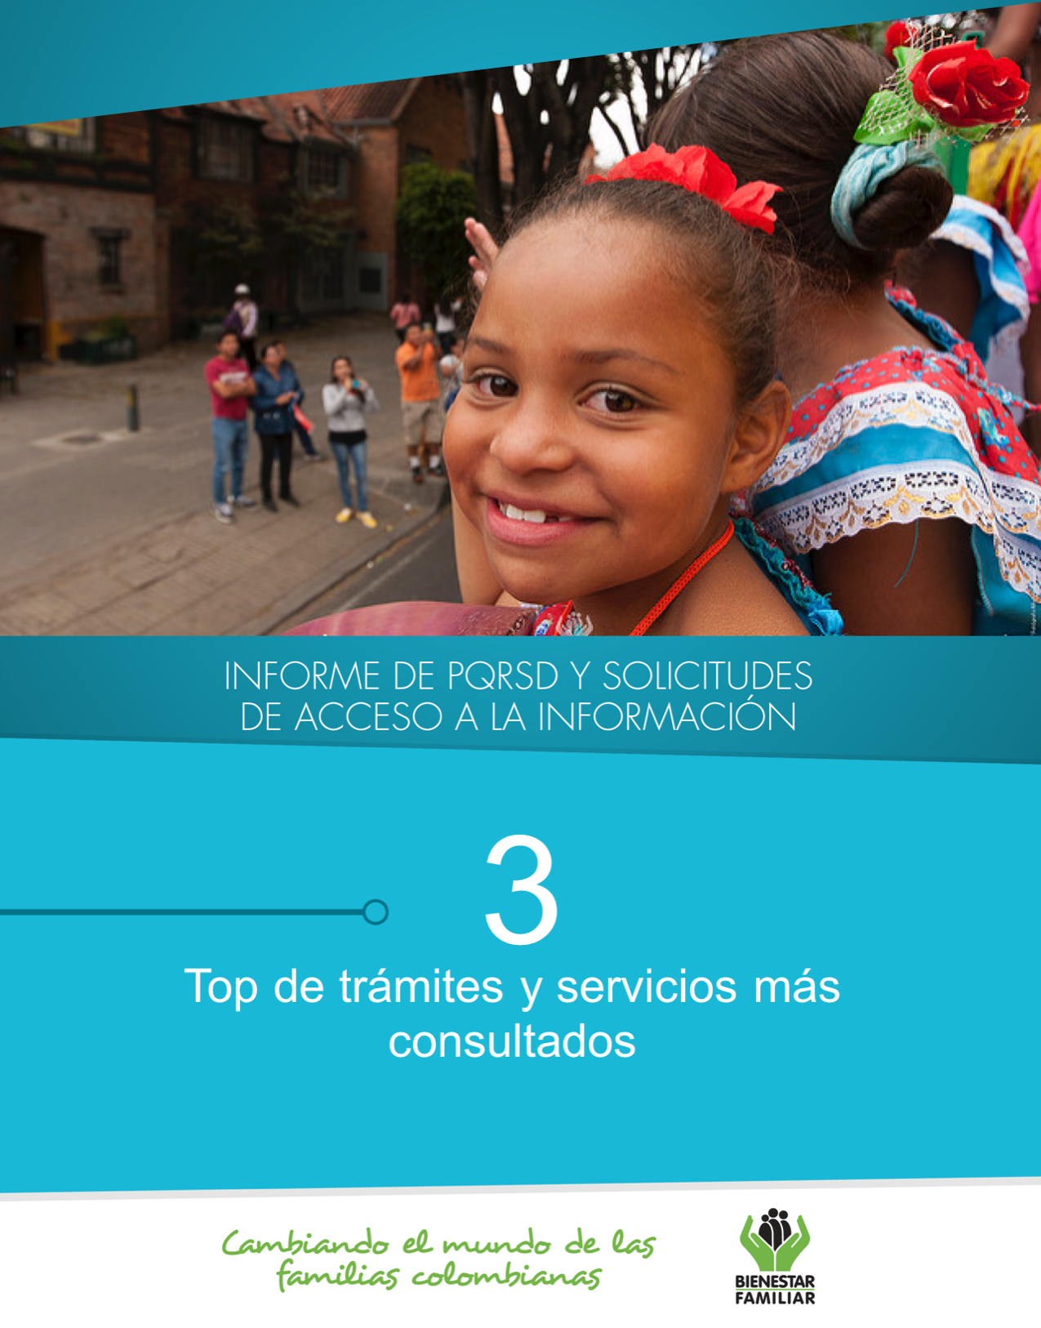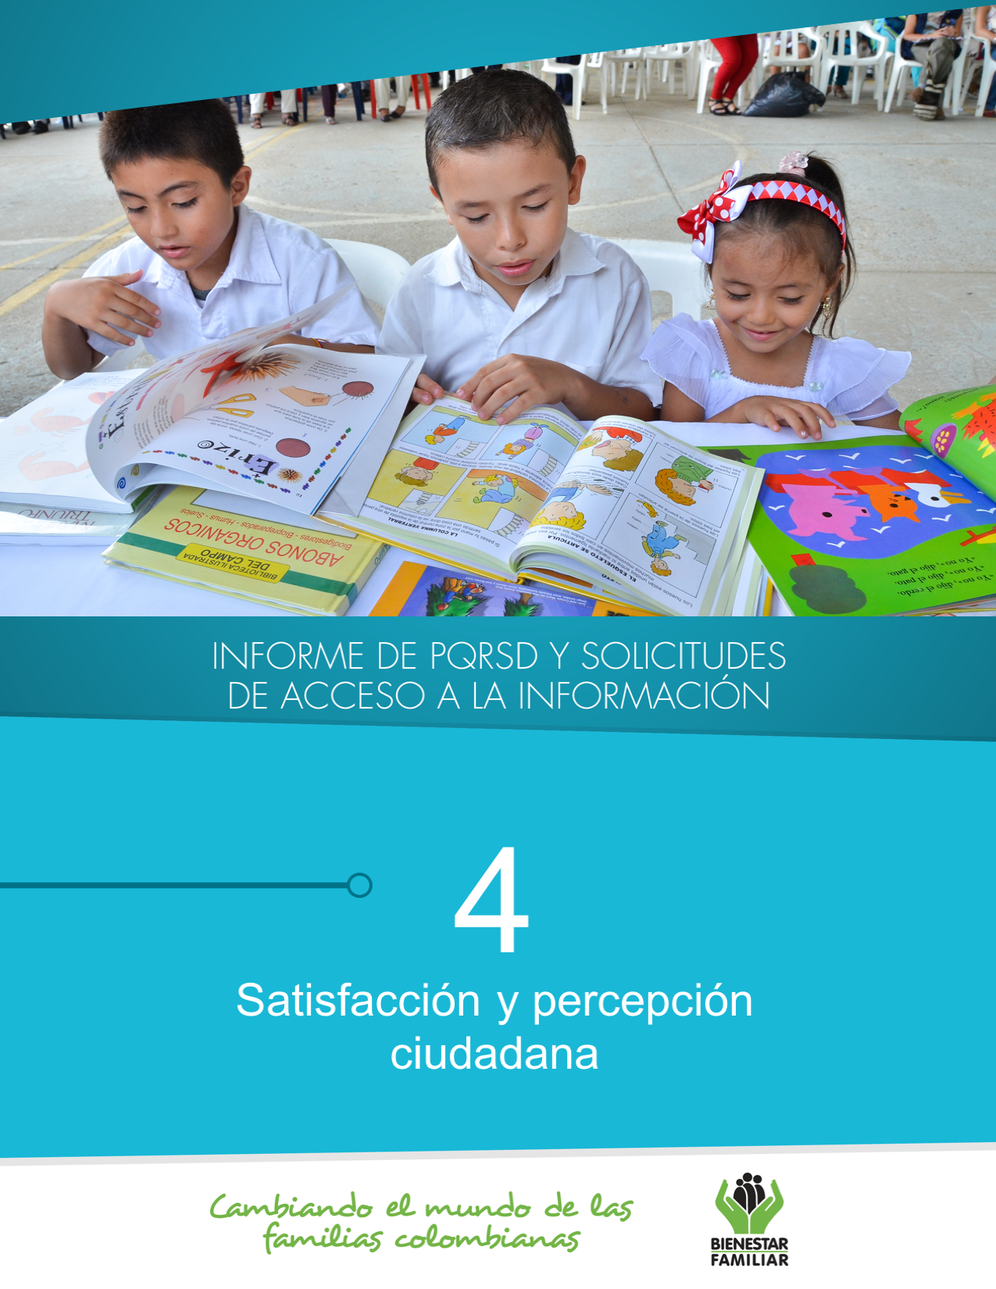
Fuente: Informes SIM, corte 07 de enero de 2022
18.
A continuación, se presentan los temas más consultados por la ciudadanía a través de los diferentes canales de atención:

TRÁMITES Y SERVICIOS DE INFORMACIÓN Y ORIENTACIÓN

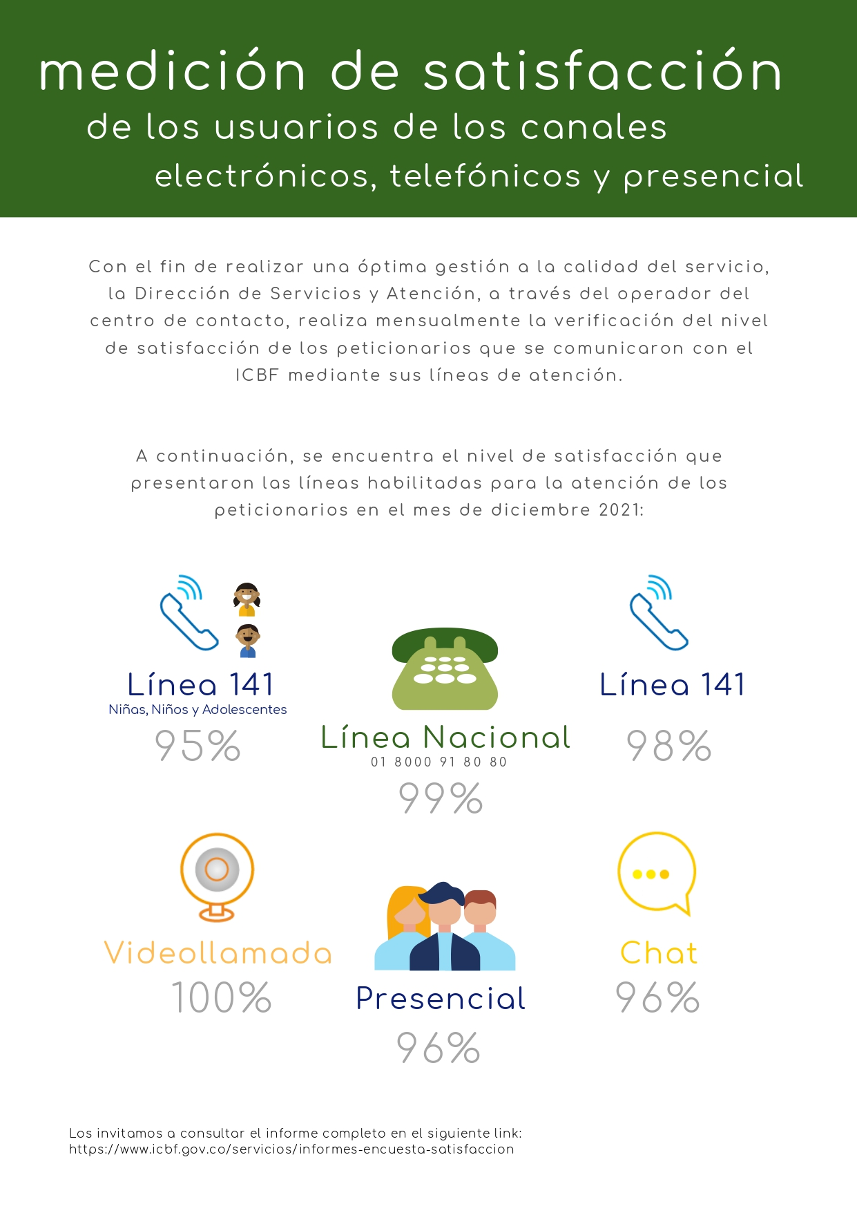
ENCUESTAS DE SATISFACCIÓN DICIEMBRE 2021

20.

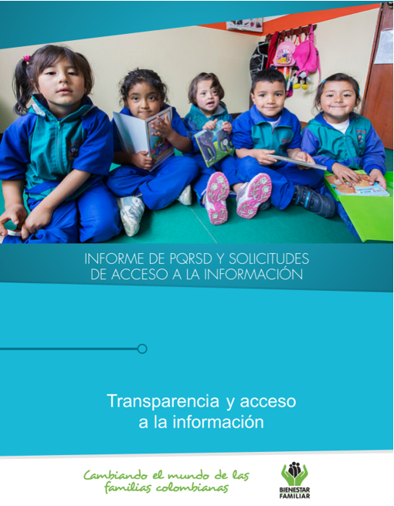
5
Fuente: Informes SIM, corte 07 de enero de 2022
Dando cumplimiento a lo establecido en la Ley 1712 de 2014, a continuación, se publica el informe de solicitudes de acceso a información para el mes de diciembre 2021:
Número de solicitudes recibidas:
22.
Tiempo de respuesta a cada solicitud:
Número de solicitudes que fueron trasladadas a otras instituciones:
TRANSPARENCIA Y ACCESO A LA INFORMACIÓN
Fuente: Informes SIM, corte 07 de enero de 2022

SEGUIMIENTO A PETICIONES EN LÍNEA:

Si desea conocer el estado de sus peticiones, quejas, reclamos, sugerencias, realice la consulta a través de nuestra página web, ingresando su número de documento y radicado aquí: https://www.icbf.gov.co/servicios/seguimiento-solicitudes

De acuerdo con lo establecido en los Instrumentos de Gestión de Información Pública aprobados por la entidad a través de la Resolución No 9788 del 15 de Diciembre de 2021 y con base en el Índice de Información Clasificada y Reservada, el ICBF puede negar el acceso a información, como se justifica en los casos indicados a continuación, los cuales sumaron 43 para el mes de diciembre de 2021.

Negaciones de acceso a información

23.
TRANSPARENCIA Y ACCESO A LA INFORMACIÓN

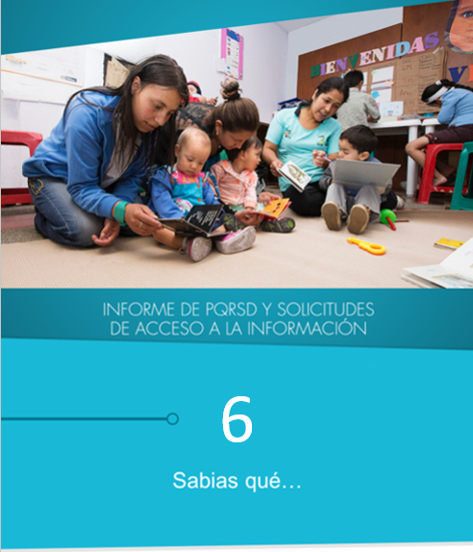

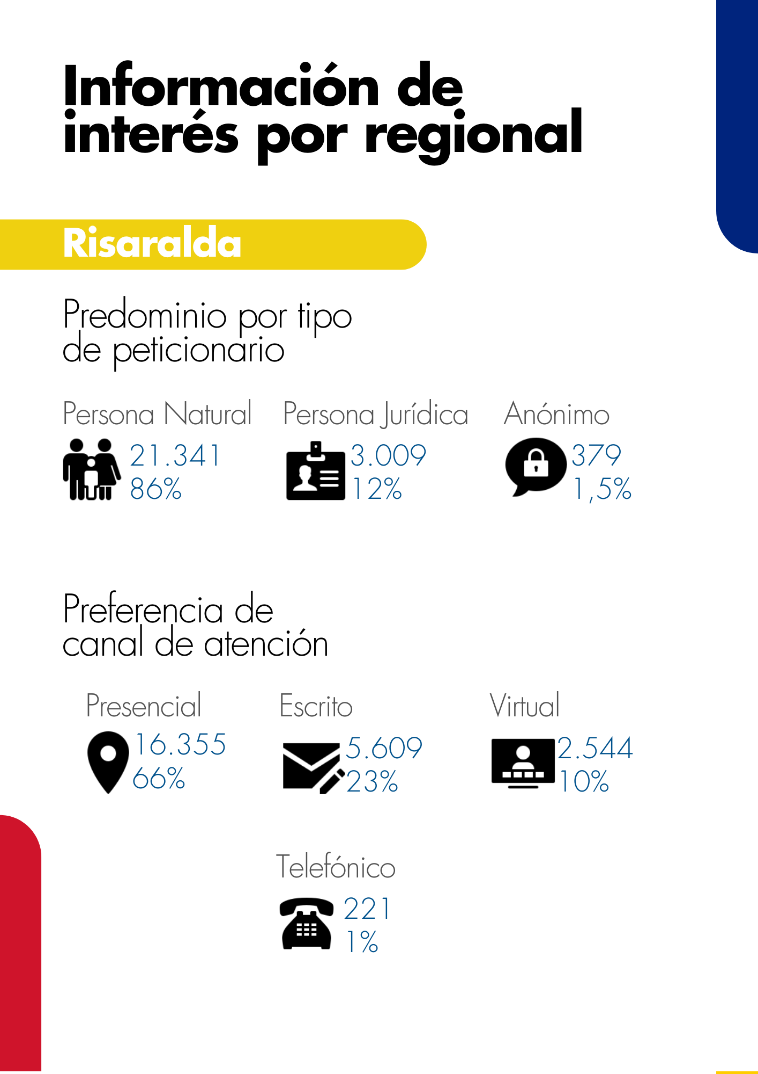
https://www.icbf.gov.co/servicios/caracterizacion-peticionarios
El ICBF anualmente realiza la medición del nivel de satisfacción de los beneficiarios y usuarios de los programas y servicios que brinda la entidad, a partir de la implementación de una estrategia que ha desarrollado directamente y con el apoyo de consultores externos, permitiendo tener una imagen más clara acerca de la visión de los ciudadanos frente a los servicios y beneficios que reciben o perciben por parte del ICBF.
Mensualmente en los boletines del año, reportaremos los principales resultados de la Medición de satisfacción del cliente externo de los programas y servicios del ICBF 2020, a continuación, se comparte información de interés correspondiente a la Regional Risaralda.
25.
¿SABÍAS QUÉ…?

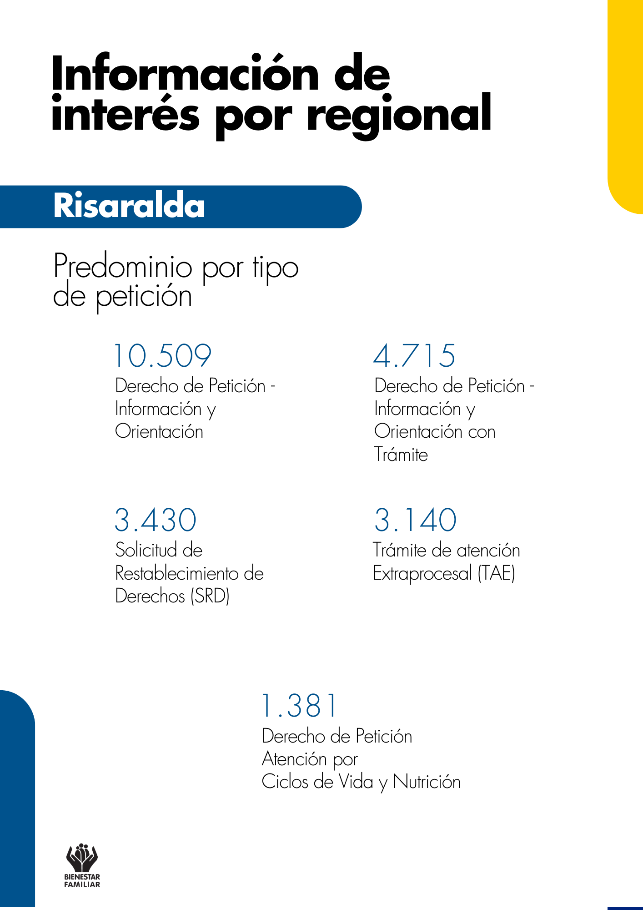
26.
https://www.icbf.gov.co/servicios/caracterizacion-peticionarios
¿SABÍAS QUÉ…?

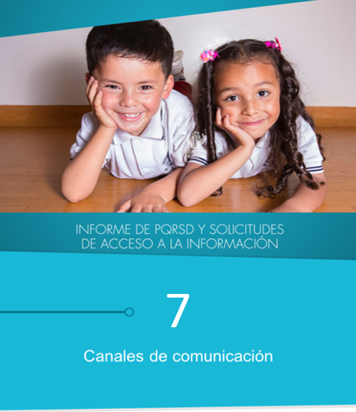

25.
El Instituto Colombiano de Bienestar Familiar tiene a disposición de la ciudadanía los siguientes canales de atención:

28.

CANALES DE COMUNICACIÓN

